**BỘ ĐỀ ÔN**

**ĐỀ SỐ 17**

**KỲ THI THPT QG**

**NĂM HỌC 2019-2020**

**PHẦN ĐỀ BÀI**

**I ===I**

**Câu 1**: Khi nói về ánh sáng đơn sắc, phát biểu nào sau đây **đúng**?

**A.** Ánh sáng đơn sắc không bị tán sắc khi truyền qua lăng kính.

**B.** Tốc độ truyền của một ánh sáng đơn sắc trong không khí và trong nước là như nhau.

**C.** Trong thủy tinh, các ánh sáng đơn sắc khác nhau truyền với tốc độ như nhau.

**D.** Ánh sáng trắng là ánh sáng đơn sắc vì nó có màu trắng.

**Câu 2:** Trong chân không, các bức xạ có bước sóng tăng dần theo thứ tự đúng là

**A.** ánh sáng nhìn thấy, tia tử ngoại, tia X, tia gamma, sóng vô tuyến và tia hồng ngoại

**B.** tia gamma, tia X, tia tử ngoại, ánh sáng nhìn thấy, tia hồng ngoại và sóng vô tuyến

**C.** tia hồng ngoại, ánh sáng nhìn thấy tia tử ngoại, tia X, tia gamma và sóng vô tuyến

**D.** sóng vô tuyến, tia hồng ngoại, ánh sáng nhìn thấy, tia tử ngoại, tia X và tia gamma

|  |
| --- |
| **Câu 3:** Phát biểu nào sau đây là **sai**? |

**A.** Tần số sóng là tần số dao động của các phần tử sóng và cũng là tần số đao động của các nguồn sóng  
 **B.** Vận tốc sóng là vận tốc lan truyền của sóng và cũng là vận tốc dao động của các phần tử sóng  
 **C.** Năng lượng sóng tại một điểm là năng lượng dao động của phần tử sóng tại điểm đó  
 **D.** Biên độ sóng tại một điểm là biên độ dao động của phần tử sóng tại điểm đó

**Câu 4:** Một vật dao động điều hòa trên trục Ox quanh vị trí cân bằng O. Gọi A, ω và φ lần lượt là biên độ, tần số góc và pha ban đầu của dao động. Biểu thức vận tốc của vật theo thời gian t là :

**A.**  **B.** 

**C.** **D.** 

**Câu 5:** Trong thông tin liên lạc bằng sóng vô tuyến, mạch khuếch đại có tác dụng

**A.** tăng bước sóng của tín hiệu. **B.** tăng tần số của tín hiệu.

**C.** tăng chu kì của tín hiệu. **D.** tăng cường độ của tín hiệu.

**Câu 6:** Trong chuỗi phóng xạ  các tia phóng xạ được phóng ra theo thứ tự

**A.**  . **B.** . **C.** . **D.** 

**Câu 7:** Theo thuyết lượng tử ánh sáng, phát biểu nào sau đây **đúng**?

**A.** Ánh sáng đơn sắc có tần số càng lớn thì phôtôn ứng với ánh sáng đó có năng lượng càng lớn.

**B.** Năng lượng của phôtôn giảm dần khi phôtôn ra xa dần nguồn ánh sáng.

**C.** Phôtôn tồn tại trong cả trạng thái đứng yên và trạng thái chuyển động.

**D.** Năng lượng của các loại phôtôn đều bằng nhau.

**Câu 8:** Trong thí nghiệm Yang về giao thoa ánh sáng trắng, khoảng cách giữa hai khe là 2mm, khoảng cách từ mặt phẳng chứa hai khe đến màn quan sát là 3m. Nguồn sáng đơn sắc có bước sóng . Khoảng vân giao thoa trên màn bằng

**A.**0,5mm **B.**0,6mm **C.**0,2mm **D.**0,9mm

**Câu 9:** Hạt nhân đơteri  có khối lượng . Biết khối lượng của prôtôn là  và của notron là . Năng lượng liên kết của hạt nhân xấp xỉ bằng

**A.** 1,67 MeV. **B.** 1,86 MeV. **C.** 2,24 MeV. **D.**2,02 MeV

**Câu 10:** Hạt proton có năng lượng toàn phần lớn gấp 3 lần năng lượng nghỉ của nó. Tốc độ của hạt proton này là

**A.**  . **B.** . **C.** . **D.** 

**Câu 11:**  Một vòng dây dẫn phẳng có diện tích 0,5 đặt trong từ trường đều có vectơ cảm ứng từ vuông góc với mặt phẳng vòng dây. Nếu cảm ứng từ tăng đều từ 0,1T đến 0,5T trong thời gian 0,1s thì độ lớn suất điện động cảm ứng xuất hiện trong vòng dây có độ lớn là

**A.** 1 V. **B.** 2,5 V. **C.** 2 V. **D.** 0,25 V.

**Câu 12:**  Một tụ điện có điện dung C tích điện Q0. Nếu nối tụ điện với cuộn cảm thuần có độ tự cảm L1 hoặc với cuộn cảm thuần có độ tự cảm L2 thì trong mạch có dao động điện từ tự do với cường độ dòng điện cực đại là 20 mA hoặc 10 mA. Nếu nối tụ điện với cuộn cảm thuần có độ tự cảm L3 = (9L1 + 7L2) thì trong mạch có dao động điện từ tự do với cường độ dòng điện cực đại là

**A.** 9 mA. **B.** 4 mA. **C.** 10 mA. **D.** 3,3 mA.

**Câu 13:** Trong một mạch dao động LC không có điện trở thuần, có dao động điện từ tự do (dao động riêng). Điện áp cực đại giữa hai bản tụ và cường độ dòng điện cực đại qua mạch lần lượt là U0 và I0. Tại thời điểm cường độ dòng điện trong mạch có giá trị I0/2 thì độ lớn điện áp giữa hai bản tụ điện là

**A.**  **B.**  **C.**  **D.** 

**Câu 14:** Cho bán kính Bo là m. Ở một trạng thái dừng của nguyên tử hiđrô, electron chuyển động trên quỹ đạo có bán kính m. Tên gọi của quỹ đạo này là

**A.** O **B.** L **C.** M **D.** N

**Câu 15:** Biết năng lượng ứng với các trạng thái dừng của nguyên tử Hiđrô được tính theo công thức . Khi chiếu lần lượt hai phôtôn có năng lượng  vào đám nguyên tử hiđrô ở trạng thái cơ bản thì đám nguyên tử

**A.** hấp thụ được cả 2 phôtôn.

**B.** không hấp thụ được photon nào.

**C.** chỉ hấp thụ được 1 phôtôn có năng lượng 12,75 (eV).

**D.** chỉ hấp thụ được 1 phôtôn có năng lượng 10,2 (eV).

**Câu 16:** Trong thí nghiệm Yang về giao thoa ánh sáng, nguồn phát ánh sáng trắng có bước sóng trong khoảng từ 380nm đến 760nm, M là một điểm trên màn, ứng với vị trí vân sáng bậc 5 của bước sóng 600nm. Bước sóng ngắn nhất cho vân tối tại M là

**A.**400nm **B.**428nm **C.**414nm **D.**387nm

**Câu 17:** Xét cuộn dây không thuần cảm. Nếu mắc cuộn dây vào điện áp không đổi 20V thì cường độ dòng điện qua cuộn dây là 3A, còn nếu mắc cuộn dây vào điện áp xoay chiều 40V-50Hz thì cường độ dòng điện hiệu dụng qua cuộn dây là 3,6A. Hệ số công suất của cuộn dây bằng

**A.** 0,5 **B.** 0,8 **C.** 0,6 **D.** 0,7

**Câu 18:** Đặt một điện áp  vào hai đầu đoạn mạch RLC không phân nhánh với R, Ccó độ lớn không đổi và  . Khi đó điện áp hiệu dụng ở hai đầu mỗi phần tử R, L và C có độ lớn như nhau. Công suất tiêu thụ của đoạn mạch là  
 **A.** 350 W **B.** 200 W **C.** 100 W **D.** 250 W

**Câu 19:** Một máy phát điện xoay chiều có roto nam châm gồm 8 cực Nam, Bắc xen kẽ. Tốc độ quay của roto là750 (vòng/phút). Phần ứng gồm 4 cuộn dây giống nhau mắc nối tiếp. Tính số vòng của mỗi cuộn dây biết từ thông cực đại qua mỗi vòng dây là  và suất điện động hiệu dụng mà máy tạo ra là 220V:  
 **A.** 200 **B.** 140 **C.** 50 **D.** 35

**Câu 20:** Chuyển động của một vật là tổng hợp của hai dao động điều hòa cùng phương. Hai dao động này có phương trình lần lượt là và . Độ lớn vận tốc của vật ở vị trí cân bằng là 60 cm/s. Giá trị của A2 bằng :

**A.** 4cm **B.** 6cm **C.** 2cm **D.** 8cm

**Câu 21:** Ba con lắc lò xo có khối lượng vật nặng lần lượt là  lò xo có độ cứng chúng dao động điều hòa với tần số lần lượt là f1,f2 và f3. Chọn sắp xếp đúng theo thứ tự tăng dần về độ lớn

**A.** f3, f2, f1 **B.** f1, f3, f2 **C.** f1, f2, f3 **D.** f2, f3, f1

**Câu 22:**  Lần lượt chiếu vào một kim loại có giới hạn quang điện  các bức xạ đơn sắc có năng lượng photon là và . Cho các hằng số  và . Những photon nào có thể gây ra hiện tượng quang điện?

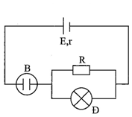 **A.**  và . **B.**  và . **C.**  và . **D.**  và .

**Câu 23:** Một mạch điện như hình vẽ. Trong  bình điện phân  có anot bằng Cu; E = 9V, r=. Đèn sáng bình thường, khối lượng Cu bám vào catot mỗi phút bao nhiêu?

**A.** 25 mg. **B.** 40 mg.

**C.** 36 mg. **D.** 45 mg.

**Câu 24:** Trong môi trường truyền âm, tại hai điểm A và B có mức cường độ âm lần lượt là LA = 80dB và LB =50dB với cùng cường độ âm chuẩn. Cường độ âm tại A lớn hơn cường độ âm tại B là  
 **A.** 30 lần **B.** 1000 lần **C.** 1,6 lần **D.** 900 lần

**Câu 25:** Đặt điện áp xoay chiều (V) vào mạch điện gồm cuộn dây không thuần cảm (L, r), tụ điện C và điện trở R mắc nối tiếp. Biết điện áp hiệu dụng trên tụ C và điện trở bằng nhau, dòng điện sớm pha hơn điện áp của mạch là và trễ pha hơn điện áp của cuộn dây là . Tỉ số R/r **gần nhất** với giá trị nào sau đây?

**A.** 4,5. **B.** 3,5. **C.** 5,5. **D.** 2,5.

**Câu 26:** Đặt điện áp xoay chiều  vào mạch điện gồm cuộn dây, tụ điện C và điện trở R.Biết điện áp hiệu dụng của tụ điện C, điện trở R là , dòng điện sớm pha hơn điện áp của mạch là và trễ pha hơn điện áp cuộn dây là . Điện áp hiệu dụng của đoạn mạch có giá trị  
 **A.** 117,1V **B.** 160V **C.** 109,3V **D. **

**Câu 27:** Trong giờ thực hành hiện tượng sóng dừng trên dây với hai đầu cố định, một học sinh thực hiện như sau: tăng tần số của máy phát dao động thì thấy rằng khi sóng dừng xuất hiện trên dây tương ứng với 1 bó sóng và 7 bó sóng thì tần số thu được thỏa mãn f7 – f1 = 150 (Hz). Khi trên dây xuất hiện sóng dừng với 4 nút sóng thì máy phát tần số hiện giá trị là  
 **A.** 100 Hz **B.** 75 Hz **C.** 120 Hz **D.** 125 Hz

**Câu 28:** Trong thí nghiệm giao thoa sóng nước, hai nguồn kết hợp A và B cách nhau 18 cm dao động cùng pha. Bước sóng λ = 2 cm. Điểm M trên mặt nước nằm trên đường trung trực của AB dao động cùng pha với nguồn.Giữa M và trung điểm I của đoạn AB còn có hai điểm nữa dao động cùng pha với nguồn. Khoảng cách MI là  
 **A.** 4,40 cm **B.** 6,63 cm **C.** 7,94 cm **D.** 10,72 cm

**Câu 29:** Cho mạch điện xoay chiều như hình vẽ. Điện dung C có giá trị thay đổi được và cuộn dây thuần cảm. Điều chỉnh giá trị của C thì thấy: Ở cùng thời điểm, số chỉ của V1 cực đại thì có giá trị gấp đôi số chỉ của V2. Hỏi khi số chỉ của V2 cực đại thì giá trị của nó gấp bao nhiêu lần số chỉ V1?

V1

V2

R L C

**A.**2,5 lần **B.**lần

**C.**2 lần **D.**1,5 lần

**Câu 30:** Một con lắc lò xo treo thẳng đứng. Kích thích cho con lắc dao động điều hòa theo phương thẳng đứng. Chu kì và biên độ dao động của con lắc lần lượt là 0,4 s và 8 cm. Chọn trục  thẳng đứng chiều dương hướng xuống, gốc tọa độ tại vị trí cân bằng, gốc thời gian t = 0 khi vật qua vị trí cân bằng theo chiều dương. Lấy gia tốc rơi tự do  và  Tốc độ trung bình của vật đi từ khi t = 0 đến khi lực đàn hồi của lò xo có độ lớn cực tiểu lần đầu là

**A.** 85,7 cm/s. **B.** 75,8 cm/s. **C.** 58,7 cm/s. **D.** 78,5 cm/s.

**Câu 31:** Một con lắc đơn gồm vật nhỏ có khối lượng 0,01 kg mang điện tích q = +5. 10-6 C được coi là điện tích điểm. Con lắc dao động điều hoà với biên độ góc là 60. Khi vật nhỏ con lắc đơn đi qua vị trí cân bằng thì người ta thiết lập điện trường đều mà vectơ cường độ điện trường có độ lớn E = 104 V/m và hướng thẳng đứng xuống dưới. Sau đó con lắc dao động điều hòa với biên độ góc α0. Lấy g = 10 m/s2, π = 3,14. Giá trị α0 là

**A.** 4,90  **B.** 7,90  **C.** 5,90  **D.** 8,90

**Câu 32:** Đặt điện áp  vào hai đầu đoạn mạch AB gồm hai đoạn mạch AN và NB mắc nối tiếp. Đoạn AN gồm biến trở R mắc nối tiếp với cuộn cảm thuần có độ tự cảm L, đoạn NB chỉ có tụ điện với điện dung C**.** Đặt . Để điện áp hiệu dụng giữa hai đầu đoạn mạch AN không phụ thuộc vào R thì tần số góc ω bằng:

**A. ** **B. ** **C. ** **D. **

**Câu 33:** Ở mặt nước có hai nguồn kết hợp đặt tại hai điểm A và B, dao động cùng pha theo phương thẳng đứng, phát ra hai sóng có bước sóng . Khoảng cách . C là một điểm ở mặt nước sao cho tam giác ABC là tam giác vuông cân tại B. Trên AC số điểm dao động với biên độ cực đại và cùng pha với nguồn là

**A.** 1. **B.** 2. **C.** 3. **D.** 5.

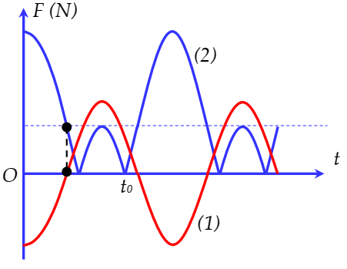**Câu 34:** Một con lắc lò xo treo thẳng đứng, kích thích cho con lắc dao động điều hòa với biên độ A. Đồ thị (1) biểu diễn lực hồi phục phụ thuộc vào thời gian. Đồ thị (2) biểu diễn độ lớn lực đàn hồi tác dụng vào vật theo thời gian. Biết . Lấy  . Giá trị của A là

**A.** 2cm. **B.** 4cm.

**C.** 6cm. **D.** 1cm.

**Câu 35:**  Một điểm sáng S đặt trên trục chính của thấu kính hội tụ, tiêu cự f = 15 cm cho ảnh rõ nét trên màn M đặt vuông góc với trục chính của thấu kính. Di chuyển điểm sáng S về gần thấu kính đoạn 5 cm so với vị trí cũ thì màn phải dịch chuyển đi 22,5 cm mới lại thu được ảnh rõ nét. Xác định vị trí điểm sáng S so với vị trí màn lúc đầu?

**A.** 37,5 cm. **B.** 25 cm. **C.** 60 cm. **D.** 30 cm.

**Câu 36:** Tiến hành thí nghiệm Y-âng về giao thoa ánh sáng, nguồn sáng phát ra đồng thời hai ánh sáng đơn sắc có bước sóng λ1 và λ2. Trên màn, trong khoảng giữa hai vị trí có vân sáng trùng nhau liên tiếp có tất cả N vị trí mà ở mỗi vị trí đó có một bức xạ cho vân sáng. Biết λ1 và λ2 có giá trị nằm trong khoảng từ 400 nm đến 750 nm. N **không thể** nhận giá trị nào sau đây?

**A.** 7. **B.** 8. **C.** 5. **D.** 6.

**Câu 37:** Trong giờ thực hành, một học sinh mắc đoạn mạch AB gồm điện trở thuần R , tụ điện có điện dung C thay đổi được và cuộn dây có độ tự cảm L nối tiếp nhau theo thứ tự trên. Gọi M là điểm nối giữa điện trởthuần và tụ điện. Đặt vào hai đầu đoạn mạch AB một điện áp xoay chiều có giá trị hiệu dụng 200 V và tần số 50Hz. Khi điều chỉnh điện dung của tụ điện đến giá trị Cm thì điện áp hiệu dụng giữa hai đầu đoạn mạch MB đạt  
giá trị cực tiếu bằng 75 V. Hỏi lúc này điện áp hiệu dụng trên đoạn AM bằng bao nhiêu?

**A.** 200 **B.** 110 **C.** 142 **D.** 125

**Câu 38:** Ở mặt nước có hai nguồn kết hợp đặt tại hai điểm A và B, dao động cùng pha theo phương thẳng đứng, phát ra hai sóng có bước sóng λ. Trên AB có 9 vị trí mà ở đó các phần tử nước dao động với biên độ cực đại. C và D là hai điểm trên mặt nước sao cho ABCD là hình vuông. M là một điểm thuộc cạnh CD và nằm trên vân cực đại giao thoa bậc nhất (MA – MB = λ). Biết phân tử tại M dao động cùng pha với các nguồn. Độ dài đoạn AB **gần nhất** với giá trị nào sau đây?

**A.** 4,7λ **B.** 4,6 λ **C.** 4,8 λ **D.** 4,4 λ

**Câu 39:** Một con lắc lò xo đang dao động điều hòa với biên độ 5 cm và chu kì 0,5 s trên mặt phẳng nằm ngang. Khi vât nhỏ của con lắc có tốc độ v thì người ta giữ chặt một điểm trên lò xo, vật tiếp tục dao động điều hòa với biên độ 2,25 cm và chu kì 0,25 s. Giá trị của v **gần nhất** với giá trị nào sau đây?

**A.** 50 cm/s. **B.** 60 cm/s. **C.** 70 cm/s. **D.** 40 cm/s.

**Câu 40:** Một lò xo nhẹ có độ cứng 20 N/m, đầu trên được treo vào một điểm cố định, đầu dưới gắn vật nhỏ A có khối lượng 100 g; vật A được nối với vật nhỏ B có khối lượng 100 g bằng một sợi dây mềm, mảnh, nhẹ, không dãn và đủ dài. Từ vị trí cân bằng của hệ, kéo vật B thẳng đứng xuống dưới một đoạn 20 cm rồi thả nhẹ để vật B đi lên với vận tốc ban đầu bằng không. Khi vật B bắt đầu đổi chiều chuyển động thì bất ngờ bị tuột khỏi dây nối. Bỏ qua các lực cản, lấy g = 10 m/s2. Khoảng thời gian từ khi vật B bị tuột khỏi dây nối đến khi rơi đến vị trí được thả ban đầu là

**A.** 0,30 s.  **B.** 0,68 s.  **C.** 0,26 s.  **D.** 0,28 s.

**HẾT**

**PHẦN GIẢI CHI TIẾT**

**II===I**

**Câu 1: Hướng dẫn giải: Đáp án A.**

Ánh sáng đơn sắc là ánh sáng không bị tán sắc khi đi qua lăng kính.

**Câu 2: Hướng dẫn giải: Đáp án B.**

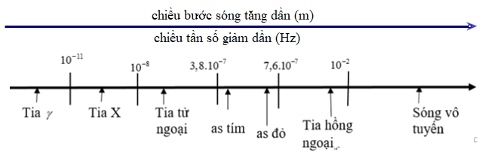

**Câu 3: Hướng dẫn giải: Đáp án B.**

Vận tốc sóng âm là vận tốc truyền pha dao động.

Vận tốc dao động của phần tử vật chất là vận tốc khi vật dao động điều hòa tại 1 điểm cân bằng. Hai loại này hoàn toàn khác nhau về bản chất.

**Câu 4: Hướng dẫn giải: Đáp án A.**



**Câu 5: Hướng dẫn giải: Đáp án D.**

Mạch khuếch đại có tác dụng tăng cường độ của tín hiệu.

**Câu 6: Hướng dẫn giải: Đáp án C.**



**Câu 7: Hướng dẫn giải: Đáp án A.**

Vì  nên ánh sáng có tần số càng lớn thì photon ứng với ánh sáng đó có năng lượng càng lớn.

**Câu 8: Hướng dẫn giải: Đáp án D.**

Khoảng vân: 

**Câu 9: Hướng dẫn giải: Đáp án C.**

Hạt nhân có Z = 1 và số nơtron là A - Z = 1.

Năng lượng liên kết của hạt nhân

 .

**Câu 10: Hướng dẫn giải: Đáp án C.**

Năng lượng của hạt proton theo thuyết tương đối 



**Câu 11: Hướng dẫn giải: Đáp án C.**

Suất điện động cảm ứng xuất hiện trong khung dây:



**Câu 12: Hướng dẫn giải: Đáp án D.**

Ta có:  ( chỉ có L bị thay đổi)

Đề cho: L3 = (9L1 + 7L2)

**Câu 13: Hướng dẫn giải: Đáp án D.**

Trong mạch dao động LC thì , đề cho 

 ( chỉ lấy độ lớn)

**Câu 14: Hướng dẫn giải: Đáp án B.**

Bán kính quỹ đạo dừng: 

Thay số ta được suy ra quỹ đạo L

**Câu 15: Hướng dẫn giải: Đáp án A.**

Trạng thái cơ bản: ; trạng thái kích thích: 



**Câu 16: Hướng dẫn giải: Đáp án A.**

Tại M có vân sáng bậc k1=5 của màu và tối của màu có bước sóng :

Áp dụng điều kiện trùng nhau ta có: 

MODE 7 với k2=bán nguyên: .

**Câu 17: Hướng dẫn giải: Đáp án C.**

Khi mắc cuộn dây vào điện một chiều: 

Khi mắc cuộn dây vào điện xoay chiều: 

Hệ số công suất của cuộn dây là: .

**Câu 18: Hướng dẫn giải: Đáp án C.**

Ta có .

Theo đề bài :  Mạch cộng hưởng.

Khi đó: .

**Câu 19: Hướng dẫn giải: Đáp án C.**

Có 8 cực nam, 8 cực bắc suy ra có 4 cặp cực: p=4.

Tần số 

Gọi N là tổng số vòng dây của 4 cuộn dây.

Suất điện động cực đại gửi qua N vòng dây là: 

Số vòng dây của mỗi cuộn dây là: 

**Câu 20: Hướng dẫn giải: Đáp án C.**

nhận thấy hai dao động cùng pha.

Ta có: 

Ta có: 

**Câu 21: Hướng dẫn giải: Đáp án D.**

Ta có: 

Vì ( thứ tự tăng dần về độ lớn).

**Câu 22: Hướng dẫn giải: Đáp án C.**

Công thoát e của kim loại .

Chỉ các bức xạ có năng lượng photon lớn hơn công thoát của kim loại thì mới có thể gây ra hiện tượng quang điện, do đó các bức xạ có thể gây ra hiện tượng quang điện cho kim loại này là  và .

**Câu 23: Hướng dẫn giải: Đáp án B.**

Cường độ dòng điện chạy qua đèn: 

Cường độ dòng điện chạy qua điện trở: 

Cường độ dòng điện chạy qua bình điện phân: 

Khối lượng đồng bám vào catot mỗi phút: 

**Câu 24: Hướng dẫn giải: Đáp án B.**

Ta có: .

**Câu 25: Hướng dẫn giải: Đáp án C.**

Cho UR=UC suy ra R=ZC

Dòng điện i sớm pha hơn u là 300 và trễ hơn ud là 600.

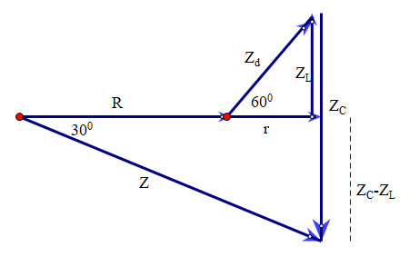

Chuẩn hóa R=1 thì ZC =1.





**Câu 26: Hướng dẫn giải: Đáp án C.**

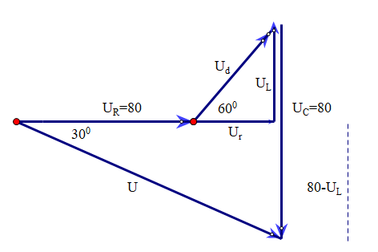







**Câu 27: Hướng dẫn giải: Đáp án B.**

Sợi dây hai đầu cố định: 

Với k=1 ( một bó sóng):  ( tần số âm cơ bản).

Với k=7 ( bảy bó sóng):  ( họa âm bậc bảy)

Từ đề bài: 

Khi trên dây có 4 nút sóng thì k=3:  ( họa âm bậc 3)

**Câu 28: Hướng dẫn giải: Đáp án D.**

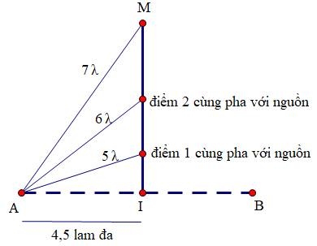Hình suy ra: 



**Câu 29: Hướng dẫn giải: Đáp án A.**

Điện dung C thay đổi để chỉ số V1 (UR) đạt cực đại nên mạch cộng hưởng:

; chuẩn hóa ZL=1 thì R=2.

V1

V2

R L C

Điện dung C thay đổi để chỉ số V2 (UC) đạt cực đại :



**Câu 30: Hướng dẫn giải: Đáp án A.**

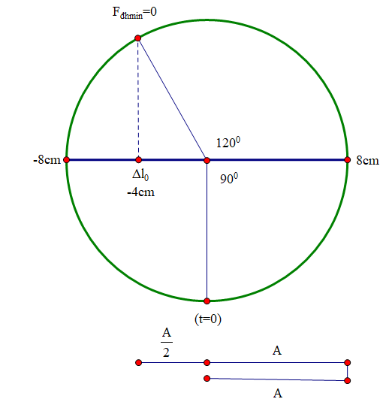  là:

Tốc độ trung bình:



**Câu 31: Hướng dẫn giải: Đáp án A.**

Khi chưa thiết lập điện trường thì biên độ góc là: .

Khi thiết lập điện trường thì con lắc dao động điều hòa với 

Áp dụng định luật bảo toàn năng lượng tại VTCB:



**Câu 32: Hướng dẫn giải: Đáp án C.**



Ta có: 

Từ đó suy ra: 

**Câu 33: Hướng dẫn giải: Đáp án A.**

Gọi M là điểm thuộc AC dao động với biên độ cực đại và cùng pha với các nguồn ta có:

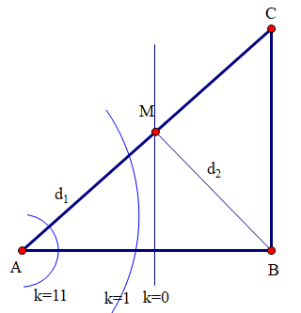

Chuẩn hóa 

, m và k là số nguyên cùng chẵn hoặc cùng lẻ.

Tìm số cực đại trên AB: 

Như vậy xét về một phía so với trung trực của AB ta có các cực đại k=1,2,3,4....11.

Giải hệ (1) và (3):

Với k=0(chẵn) ta có: (chẵn) thỏa mãn.

Giải tương tự với k=1,2....11 thì đều không thỏa mãn.

KL: trên AC chỉ có 1 điểm cực đại và cùng pha với các nguồn.

**Câu 34: Hướng dẫn giải: Đáp án C.**

Độ lớn lực đàn hồi tại VTCB = độ lớn lực đàn hồi tại biên âm

Suy ra 

Dựa vào phân tích đồ thị có: 

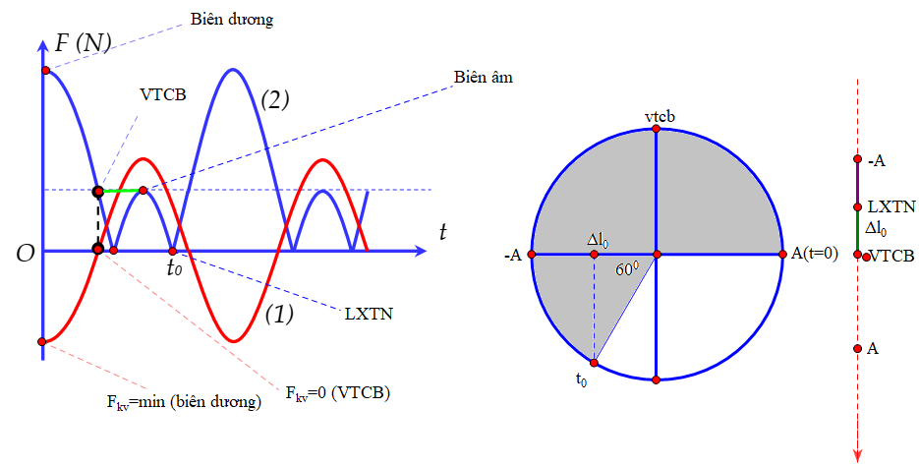**Câu 35: Hướng dẫn giải: Đáp án A.**

Ứng với vị trí đầu của S và màn, ta có: 

Ứng với vị trí sau của S và màn, ta có: 

Vì S dịch chuyển gần thấu kính nên . Thay vào (2) ta có: 

Vật dịch lại gần thì ảnh dịch ra xa nên 

Thay (1) và (3) vào (*) ta có: 

Biến đổi ta có:  và 

Vì ảnh trên màn là ảnh thật nên  nên chọn nghiệm

.

**Câu 36: Hướng dẫn giải: Đáp án B.**

Ta xét hai vân sáng liên tiếp là VSTT và vân sáng có màu giống VSTT.

Vị trí trùng nhau đầu tiên ta có:  ( tỉ số này phải tối giản).

Số vân sáng của  trong khoảng đó là: .

Số vân sáng của  trong khoảng đó là: .

Tổng số bức xạ cho vân sáng trong khoảng đó là: 

Ta giả sử 

|  |  |  |  |  |  |  |
| --- | --- | --- | --- | --- | --- | --- |
| N | N2 | N1 | a=N2 +1 | b=N1 + 1 |  |  |
| 6 | 1 | 5 | 2 | 6 | 6/2=3 | loại |
| 2 | 4 | 3 | 5 | 5/3=1,66 | ok |
| 5 | 1 | 4 | 2 | 5 | 5/2=2,5 | loại |
| 2 | 3 | 3 | 4 | 4/3=1,33 | ok |
| 7 | 1 | 6 | 2 | 7 | 7/2=3,5 | loại |
| 2 | 5 | 3 | 6 | 6/3=2 | loại |
| 3 | 4 | 4 | 5 | 5/4=1,25 | ok |
| 8 | 1 | 7 | 2 | 8 | 8/2=4 | loại |
| 2 | 6 | 3 | 7 | 7/3=2,33 | loại |
| 3 | 5 | 4 | 6 | 6/4=1,5(không tối giản) | loại |

Vậy ta thấy với N = 8 thì không có giả thiết nào thỏa mãn đề bài .

**Câu 37: Hướng dẫn giải: Đáp án D.**



Tụ C biến thiên để đạt cực tiểu thì mạch xảy ra cộng hưởng: .

Khi C=Cm thì 

Suy ra: 

Khi xảy ra cộng hưởng: 

**Câu 38: Hướng dẫn giải: Đáp án C.**

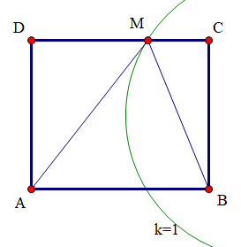

Trên AB có 9 cực đại nên .

Điều kiện để vừa cực đại vừa cùng pha với nguồn là:

Ta có: ; k, m cùng lẻ hoặc cùng chẵn.

Ta chuẩn hóa cho 

Vì M thuộc k=1 nên m=11,13,15...( m>10).

Với m=11, giải (1) và (2) ta có: 



Suy ra AB=4,83

**Câu 39: Hướng dẫn giải: Đáp án A.**

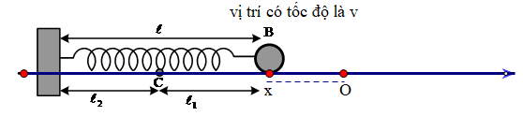

Thế năng bị nhốt của lò xo: Wnhốt = 

Ta nhớ  ( độ cứng tỉ lệ nghịch với chiều dài lò xo).

Gọi l là chiều dài của lò xo khi vật có biên độ A=5cm và chu kì T=0,5s.

Gọi l1 là chiều dài của lò xo khi vật có biên độ A1=2,25cm và chu kì T1=0,25s.

Ta có: 

Ta lại có 

Ta có: Wcòn lại = Wban đầu - Wthế năng bị nhốt 

Vậy .

**Quy trình giải nhanh:**

Bước 1: Tại thời điểm giữ cố định nên thế năng lúc này 

Bước 2: Phần thế năng bi nhốt 

Bước 3: Cơ năng còn lại 

**Câu 40: Hướng dẫn giải: Đáp án A.**

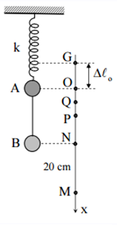

+ Khi hệ cân bằng: Vật A ở O, vật B ở N, lò xo dãn 

+ Kéo B xuống dưới 20 cm (điểm M) rồi thả nhẹ => biên độ dđ A = 20cm; 

Khi vật A đến vị trí lò xo tự nhiên thì dây nối A và B bị chùng lại: vật A sẽ tiếp tục dao động điều hòa, vật B chuyển đổng lên trên theo quán tính.

Vị trí lò xo tự nhiên là: 

Suy ra vật B lúc này ở vị trí P như hình vẽ, với NP = 10 (cm).

Tốc độ của vật B lúc này: 

+ Dây bị chùng. Lúc này vật B sẽ chuyển động như 1 vật bị ném lên cao, phương thẳng đứng với vận tốc đầu  (chuyển động theo quán tính). Vật sẽ đi được 1 đoạn h = PQ với .

+ Tại Q, dây đứt. B rơi tự do. Có h’ = QM = PQ + NP + MN = 15 + 10 + 20 = 45 (cm). Thời gian rơi từ Q về M là: 

**HẾT**

Tài liệu được chia sẻ bởi Website VnTeach.Com

https://www.vnteach.com